Известный английский историк и специалист по оружию и доспехам Клод Блэр не зря назвал XV век «золотым веком оружейного искусства». Именно этот период характеризуется созданием полного рыцарского доспеха, именуемого готическим.
Начиная с 1420 года, защитное вооружение воина претерпевают радикальные изменения. Появились полноценные латы, которые стали называть «белый доспех» - в противовес их предшественнику, разноцветной бригантине, украшенной гербами. В Германии «белый доспех» прозвали «кастенбруст» - «коробчатая грудь», так как его форма была несколько угловатой. Кастенбруст имел длинную стальную юбку, расширявшуюся книзу. Сперва его носили с круглым большим бацинетом – самым популярным защитным наголовьем. Кастенбруст был весьма распространен на территории Германии и Фландрии в начале XV века.

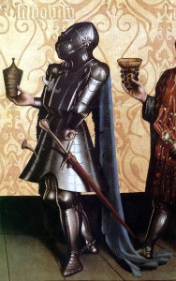
Полный кастенбруст
К. Виц Роспись алтаря
церкви Св. Леонарда, Базель

В это же время завершается процесс формирования основных европейских оружейных школ – германской и итальянской. Причем, в первой половине 15 века итальянские производители уверенно лидировали, и только к 1480-1490 германские оружейники смогли составить им конкуренцию, а вскоре – и превзойти. Особую славу приобрели мастера Нюрнберга и Аугсбурга, воинское сословие стремилось приобретать доспехи гарантировавшие отличное качество и высокую надежность.
В конце XV века на территории Германии появляется полный готический доспех. Он был придуман специально для того, чтобы полностью защитить все тело рыцаря во время боя. Характерной и узнаваемой особенностью его стало наличие острых углов, особенно в налокотниках, сабадонах и перчатках. Готический доспех сочетал в себе две, казалось бы, противоположные черты: надежность защиты и замечательную свободу действий. Материал, из которого он изготавливался, был относительно легким и прочным одновременно.

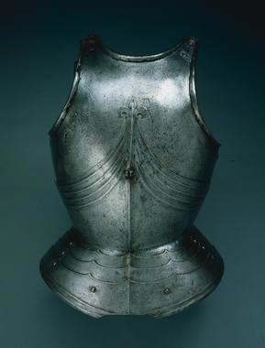
Кираса готическая
Южная Германия, 15 век. Сталь
Из собрания Кливлендского музея искусств

Кираса обычна состояла из двух или более пластин, частично перекрывающих друг друга. Края этих пластин нередко делались зубчатыми или узорчатыми, это повторялось на пластинах наспинника. По центру нагрудника часто проходило вертикальное ребро жесткости. А сам панцирь был украшен параллельными рифлеными линиями, которые имели специальное предназначение – в случае прямого удара изменить траекторию скольжения оружия, уводя его в сторону от жизненно важных органов. Кроме того, гофрирование существенно повышало надежность и прочность доспеха, но при этом не делало его чрезмерно тяжелым. Кираса сужалась в талии и затем немного расширялась, подобно коротенький юбочки. Все это позволяло рыцарю сгибаться, разгибаться и свободно ездить верхом, не стесняя движений.
К кирасе снизу часто крепились подвижные тассеты для защиты бедер, хотя они доставляли определенное неудобство при езде верхом. Плечи защищались наплечниками, которые соединялись c кирасой при помощи кожаных шнурков с металлическими наконечниками, застегивающимися на пряжку. Большие наплечники могли закрывать часть груди и спины, а также
Верхнюю часть руки.
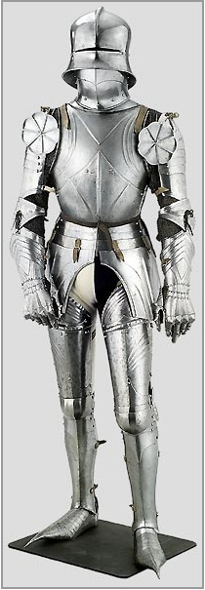

Налокотники доспеха делались закрытыми, с внешней стороны они оформлялись острым углом и закрывали не только сам сустав, но и весь локтевой сгиб. Боковые крылья в них делались зазубренными и могли украшаться желобками и бороздками. Перчатки в готическом доспехе были подвижнее, чем предшествующие им рукавицы. Часто в них первые фаланги четырех пальцев закрывались одной подвижной пластиной, а крайние фаланги могли двигаться самостоятельно. По форме они были вытянуты в длину, сужаясь в запястье. Перчатки тоже украшали острые выступы и расходящиеся линии.

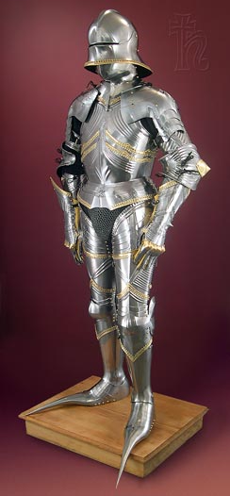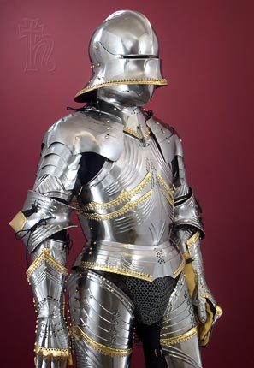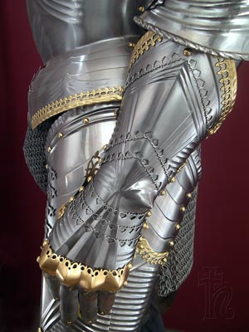
Поздний немецкий готический доспех эрцгерцога Зигмунда (1427-1496)
Лоренц Хелмшмид, Аугсбург, приблизительно 1480
Из собрания Венского музея

Набедренники крепились к кирасе длинной пластиной при помощи петель и тоже имели углубления и бороздки. Наголенники, как и кираса, имели ребро жесткости, повышающее прочность. Они состояли из двух пластин, скрепленных изнутри защелками.
Сабадоны делались из тонких железных пластин и имели особенность, присущую именно готическому стилю – очень длинный и узкий носок. Это была не просто дань моде того времени. Специфический носок был функционально полезен, когда воин ехал верхом, так как предотвращал потерю стремени. Кроме того, с помощью такого острого орудия всадник мог наносить вражеским пехотинцам существенные увечья. Появились даже специальные конструкции сабадонов, где особо длинные носки могли отстегиваться и сниматься, чтобы не мешать при ходьбе или беге.
Пожалуй, самой отличительной особенностью готического доспеха был салад – глубокий шлем без гребня с прорезями для глаз с выступающими по краю ребрами и длинным назатыльником, закрывающем шею сзади. Кстати, именно салад стал прообразом немецкой каски во времена Второго Рейха уже в XX веке, правда, назатыльник стал существенно короче. Шлем дополняли бувигером – для лучшей защиты шеи и подбородка. Некоторые немецкие и итальянские оружейники делали салад с подвижным забралом, которое можно было откидывать назад, открывая лицо. Тулью шлема и само забрало часто украшало посередине ребро жесткости.
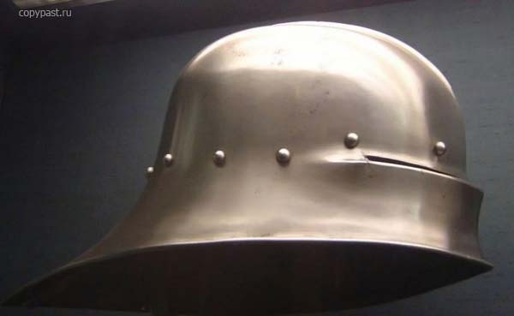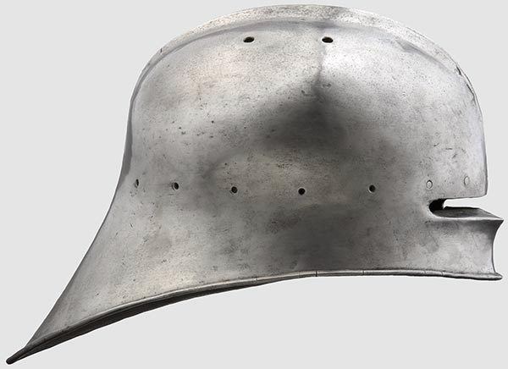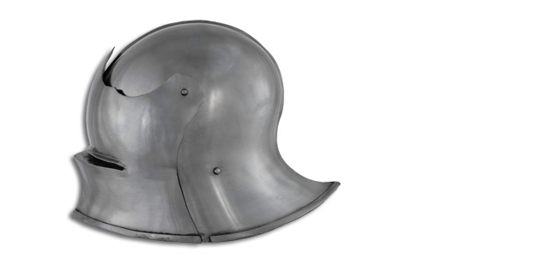
Дополнением к доспеху служили небольшие кольчужные элементы, которые прикрывали те части тела, которые не были защищены основными латами – внутреннюю часть локтевых и коленных суставов, подмышки и пах.
Полный готический доспех состоял из нескольких десятков элементов, но при этом он не был особо громоздким. Хотя вес его порой доходил до 20-25 кг, он все-таки был рационально распределен по всему телу. Историк М. Горелик в своей статье «О Бальмунге, Дюрендале и их хозяевах» приводит интересный пример: в наше время актеры, участвующие в съемках рыцарских фильмов, надевают полный готический доспех с вооружением, при этом они способны работать много часов подряд, бегая, прыгая и выполняя различные конные трюки. Так что традиционное мнение о боевых доспехах, как о чем-то ужасно неудобном и сверхтяжелом, не соответствует истине. В этом смысле немецкие и итальянские оружейники постарались не зря. Недостатком его было, как ни странно, то, что он практически не пропускал воздуха, и во время боя в нем становилось невыносимо жарко.
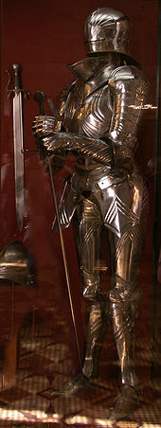
Облачиться в латы самостоятельно рыцарю было довольно трудно. Но, как ни странно, полное облачение в доспех с помощью одного умелого слуги занимало совсем немного времени, не больше 20 минут. Вначале одевали поддоспешник, рубаху и кальсоны, часто колени обматывали специальной тканью, чтобы латы их не натирали. Затем надевались наголенники и набедренники, далее – кираса, к которой крепились набедренники. Потом очередь доходила до плеч и рук, после чего слуга помогал надеть и закрепить сабадоны. Для полного облачения оставалось только одеть салад и перчатки, взять в руки оружие – и рыцарь был готов к бою!

